|  |  |  |  |  |
| --- | --- | --- | --- | --- |
| **Grade 1**  ***DRAFT*** | **Lesson:**  Changes at School Same - Different | | Reference to English Interconnections Lesson Changes at School p. 14 | |
| **Social Studies Standard(s): Standard 1, Objective 1** | | | | |
| **Content Objective(s):** | | **Language Objective(s):** | | |
| Students will analyze the difference between their school and other places in the neighborhood by completing a Venn diagram independently.  ***Je peux montrer ce qui est pareil et ce qui est différent entre mon école et d’autres lieux de mon quartier en complétant seul un diagramme de Venn.*** | | Students will say if a place in the neighborhood is the same as or different from what they see at school to a partner.  ***Je peux dire à mon partenaire si quelque chose est pareil ou différent de ce que je vois à l’école.*** | | |
| **Essential Questions:**  How are things both same and different in my neighborhood? | | **Required Academic Vocabulary for Word Wall:**  **Listen:** une école, le quartier, un bâtiment, une personne, pareil, différent  **Speak:** une école, un bâtiment, pareil, différent  **Read:** pareil, différent  **Write:**  **Sentence Frames:**  “C’est __________ (pareil ou différent)” | | |
| **Materials:**   * Copies of the attached Venn diagram for each student. * Pictures of pictures of other places in the neighborhood (see attached sheets) * Venn diagram drawn on the whiteboard * 3 word cards-one with “same” written on it, two with “different” written on them | | **Additional Lesson Vocabulary:**  Comparer  Un diagramme de Venn | | |
| **Lesson:** | | | | **Instructional Time: 35** |
| **Opening:** **(5 minutes)**  **T: “Pareil, différent.”** (hold up the different cards)  **T: “Il y a des choses qui sont pareilles.”** (hold up the same card)  **T: “Je regarde dans la classe. Qu’est-ce qui est PAREIL? Hmm…ce bureau et ce bureau sont PAREILS.”**  **T: “Quoi d’autre? Ce feutre et ce feutre sont PAREILS.”**  **T: “Quoi d’autre? Cette feuille et cette feuille sont PAREILLES. Est-ce que vous voyez des choses qui sont PAREILLES ?”**  S: *will find things that are the SAME.*  **T: “Oui, ces choses sont pareilles** (if they are)**.”**  **T: “Montre à ton voisin deux choses qui sont pareilles.”**  **T: “DIFFÉRENT. Qu’est-ce qui est DIFFÉRENT? Ce bureau** (bureau du professeur) **et ce bureau ne sont pas pareils** (bureau d’un élève)**, ils sont différents. Ils ont des tailles différentes.”**  **T: “Quoi d’autre? Ces stylos sont DIFFÉRENTS. Ils ont des couleurs différentes.”**  **T: “Quoi d’autre? Ces feuilles sont différentes. Elles ont des formes différentes.”**   * Call a student up to the front of the class.   **T: “Regardez-moi bien et regardez bien (prénom de l’élève). Quand vous nous regardez, il y a des choses qui sont pareilles et des choses qui sont différentes.”**   * Hold up your two hands and motion to the student to do the same.   **T: “Nous avons tous les deux, deux mains. C’est pareil.”**   * Hold up the word card with the word “same” on it and put it on the board as you say this. Point at your two feet.   **T: “Nous avons tous les deux , deux pieds. C’est pareil.”**   * Point to something that is different between the two of you, such as hair color, clothing, eye color, etc.   **T: “______ ne sont pas pareils/pareilles, ils/elles sont différents/différentes ou  _______ n’est pas pareil/pareille, il/elle est différent/différente.”**   * Hold up the word card with the word “different” written on it and put it up on the board as you say this. Point out another characteristic that is different**.**   **T: “_______n’est pas pareil/pareille; __________ ne sont pas pareils/pareilles.”**   * Draw a picture of a Venn diagram on the whiteboard. * Introduce the student friendly objective in the following way:   **T: “Aujourd’hui, nous allons discuter de ce qui est pareil et de ce qui est différent entre notre école et d’autres lieux de notre quartier.**(point to written student friendly objective on the board)**. Vous allez tous essayer de dire ce que nous allons apprendre aujourd’hui !** Refer to objective on the board. **“Je vais lire le début ‘ Je peux montrer ce qui est…’ quand je montre ce mot ‘pareil’, je veux que vous fassiez la même expression que moi sur votre visage. Essayons.”**   * Point to the objective while you read.   **T: “Je peux montrer des choses qui sont pareilles.”**  *S: “pareil” repeating your expression.*  **T: “Bien! Maintenant, quand je montre ‘différent’ au tableau, vous direz tous le mot et vous ferez la même expression que moi sur votre visage. Essayons.”** point to the word and make another expression on your face **“différent.”**  *S: “différent” (Make a different expression than yours. Check all the student’s faces to make sure they are doing something different.)*  **T: “Bien. Je vais lire la suite – ‘ entre mon école et d’autres lieux de mon quartier en complétant un ….…’”**   * Point to the words Venn diagram then point to a Venn diagram drawn on the whiteboard.   **T: “C’est un diagramme de Venn. Lorsque je vais montrer ces mots, vous en dessinerez un en l’air. Dites les mots et faites le geste avec moi.”**  *S: “Diagramme de Venn. ” (Pretend to draw the diagram in the air.)*   * Point to the objective on the board while students actively state what they’re going to do that day.   **T: “Je peux montrer ce qui est… ”** Point to the word same and make a face for the students to copy.  *S: “pareil” (Make the same face)*  **T: “ou”** point to the word ‘different’ and make a face  *S: “différent” (Making a different face.)*  **T: “entre mon école et d’autres lieux de mon quartier en complétant un diagramme de Venn.”**  **Introduction to New Material (Direct Instruction): (7 minutes)**  **T: “Rappelez-vous, c’est un diagramme de Venn. Nous l’utilisons pour comparer des choses qui sont pareilles et différentes. Vous voyez l’endroit où les deux cercles se coupent ?, ”** Point to the overlapping part of the circles. **“C’est là où nous mettons ce qui est pareil.”** (label the areas of the Venn Diagram that are same and different.   * Move the word card with the word “same” so that it is just under the overlapping part of the two circles.   **T: “Qu’est-ce qu’on met là? Les choses qui sont…. Tournez-vous vers votre partenaire et dites la réponse.”**  *S: “Pareilles”*   * Point to the other part of each circle.   **T:** **“Là, on met les choses qui sont différentes.”** Move the two word cards with the word “different” to the non-overlapping parts of the two circles.  **T: “Qu’est-ce qu’on met là? Les choses qui sont ….”** Point to each of the two circles. **“Dites à votre partenaire.”**  *S: “Différentes”*  **T: “Je vais faire un exemple en me comparant avec un autre élève. Regardons d’abord ce qui est pareil.”**   * Write and draw the ways you and the student are the same.   **T: “Qu’est-ce qui est différent?”**   * Write and draw how you are different in the correct areas of the Venn diagram.   **T: “Voilà ce qui est pareil et ce qui est différent entre (prénom de l’élève) et moi. Une chose différente, c’est la taille. Je suis plus grand(e) et (prénom de l’élève) est plus petit. C’est différent. Tournez-vous vers votre voisin et dites ‘ C’est différent ‘ ”**  *S: “C’est différent.”*   * Draw a picture of yourself in your circle and write “grand.” Draw a picture of the student in his/her circle and write “petit.” Pick 2-3 more attributes to put in the Venn diagram until the students understand how it should be filled out. Continue to have them turn and tell a partner, “It is same” or “it is different.”   **T: “Souvenez-vous, aujourd’hui, nous allons utilisé le diagramme de Venn pour comparer notre école avec d’autres lieux de notre quartier.”** Point to the student friendly objective written on the board. **"Nous allons parler de choses qui sont pareilles et de choses qui sont différentes. Un quartier, c’est un endroit où des personnes vivent et travaillent.”** Write the word ‘un quartier’ up on the board. **“Qu’est-ce qu’on voit dans un quartier?**   * Hold up the picture of a library.   **T: “Regardez cette photo. C’est une bibliothèque. Est-ce que vous l’avez déjà vue?”**   * Continue to hold up other pictures of neighborhood buildings as students to identify the buildings, then put the pictures up under the word ‘Neighborhood’ on the board.   **T: “Ce sont des choses”** point to all the pictures **“que vous voyez dans notre quartier.”**   * Hold up a picture of the grocery store again.   **T: “Voici le supermarché. Qui va au supermarché avec son papa ou sa maman?”**   * Erase your other Venn diagram and draw a new one with the words “grocery store” written at the top of one circle and “school” written at the top of the other.   **T: “Si je compare le supermarché avec notre école, je peux voir qu’il y a des choses qui sont pareilles et des choses qui sont différentes. D’abord, il y a des gens dans le supermarché. Est-ce que c’est pareil à l’école ou est-ce que c’est différent? Réfléchissez … (wait 5 seconds). Dites la réponse à votre voisin ‘ C’est pareil’ ou ‘ C’est différent.’”**  *S: “C’est pareil.”*  **T: “Oui, vous avez raison, c’est pareil. Il y a des gens au supermarché et dans notre école, donc je vais mettre cette image ici, au milieu des deux cercles. ”**   * Put the picture of the people in the middle of your two circles.   **T:** **“Au supermarché, il y a des chariots.”** Show the picture of the grocery carts. **“Est-ce que c’est pareil ou différent de ce que vous voyez à l’école? Réfléchissez… (wait 5 seconds), dites la réponse à votre voisin ‘ C’est pareil’ ou ‘ C’est différent.’”**  S: “C’est différent.”  **T: “Vous avez raison! Nous n’avons pas de chariots à l’école, donc je vais mettre l’image ici, dans la partie des cercles uniquement pour les choses du supermarché.”** Put the picture of the cart in the circle for the grocery store.  **T: “Voici la photo d’un bureau. Nous avons des bureaux à l’école. Est-ce que c’est pareil ou différent au supermarché ? Réfléchissez … (wait 5 seconds), dites la réponse à votre voisin ‘ C’est pareil’ ou ‘ C’est différent.’”**  *S: “C’est différent.”*   * Put the picture of a desk in the circle just for things at the school.   **T: “Quelles autres choses sont pareilles ou différentes entre notre école et le supermarché?”**   * Call on students to think of things that are same or different. If they give responses in English, have them repeat the word for that object in the target language. Before drawing it on the chart, ask the class to tell a partner ‘it is same’ or ‘it is different.’   **Guided Practice: (10 minutes)**  **T: “Maintenant, nous allons regarder un autre bâtiment de notre quartier.”** Hold up the picture of a library. **“Est-ce que quelqu’un connaît le nom de ce bâtiment? ”** If students don’t remember, remind them. **“C’est une bibliothèque. On y va pour emprunter des livres ou pour utiliser les ordinateurs ou pour apprendre des choses.”**   * Erase the pictures from the Venn diagram and write “School” and the top of one circle and “Library” at the top of another.   Modeling Cycle  Teacher Does:  **T: “Vous allez essayer de trouver au moins deux choses** (show 2 fingers**) qui sont pareilles ou différentes entre notre école et la bibliothèque. Vous allez penser à des choses qui sont pareilles et à des choses qui sont différentes.”**   * Point to your head like you’re thinking.   **T: “A trois, levez la main.”**   * Raise your hand.   **T: “Je vais choisir des élèves pour venir dessiner leurs idées dans le diagramme de Venn.”**   * Go to the board to draw your picture.   **T: “Une chose à laquelle je pense, ce sont les livres. Il y a des livres à la bibliothèque et aussi dans notre école, donc je vais dessiner rapidement des livres au milieu.”**   * Draw a quick sketch of a book in the intersecting part of the Venn diagram.   **T: “ A trois, vous vous tournerez vers votre partenaire pour chuchoter ‘C’est pareil.’ ou ‘ C’est différent.’ ”** Point to sentence frames. **“Un, deux, trois.”**   * Act like you are whispering “It is same.” to your partner (or to a stuffed animal, puppet, or object).   **T: “A trois, vous le direz tous fort. Un, deux, trois.”**  S: *“C’est pareil.”*  *Teacher Does with Student:*  **T: “Tout le monde pense à des choses qui sont pareilles et à des choses qui sont différentes entre notre école et la bibliothèque. A trois, dites-les à votre voisin.”**  **T: “Maintenant, levez la main pour dire une chose pareille ou une chose différente à la classe.”**  S: *“Il y a des bureaux.” “Il y a des ordinateurs.” “L’école a une cour de récréation”*  **T: “Formidable, Je voudrais 5 élèves pour dessiner les choses pareilles et les choses différentes dans le diagramme de Venn.”**   * Students draw a picture in the same or difference area of the Venn Diagram.   **Independent Practice: (10 minutes)**   * Show the class the student copy of the Venn diagram.   **T: “Tout seuls, vous allez compléter le diagramme de Venn en comparant votre maison et l’école.”**  *Modeling Cycle*  *Teacher Does:*   * Place a copy of the Venn diagram under the document camera.   **T: “Je vais penser à quelque chose de différent entre ma maison et mon école. Je sais que nous n’avons pas de lit à l’école. Je vais dessiner un lit ici.”**   * Draw a quick picture of a bed in the circle labeled “my house.”   **T: “Maintenant, je vais penser à quelque chose qui est pareil. Il y a des plantes dans ma maison et il y aussi des plantes à l’école. C’est pareil. Je vais dessiner une plante ici. Je vais continuer jusqu’à ce que j’ai trouvé 5 choses”** hold up 5 fingers **“qui sont pareilles ou différentes. Montrez-moi sur vos doigts combien de choses vous devez dessiner.”**   * Students should hold up 5 fingers.   *All Students Practice:*   * Pass out copies of the Venn diagram and have students work on them independently at their desks. Walk around checking student’s work, stopping to ask individual students to point to items they have drawn and tell you ‘it is same’ or ‘it is different.’ * Give the students about 5 minutes to complete the activity silently. Use your attention getting signal to get the attention of the students.   **T: “Maintenant, vous allez échanger vos idées avec votre partenaire.”**   * Walk around and ensure students are staying in the target language, using the sentence frames, and categorizing their pictures correctly.   **Closing: (3 minutes)**  **T: “Nous allons comparer tous ensemble la maison et l’école. J’ai une liste d’images au tableau. Dites-moi où je dois les placer quand je les montre. Répétez, ‘la maison, l’école, pareil.’”**  S: “C’est (pareil ou différent).”   * Point out two or three other objects drawn by the student. Have the other students turn and tell their partner “it is same” or “it is different.” Choose another student’s diagram to show the class and repeat the activity.   **T: “Aujourd’hui, nous avons comparé notre école avec différents lieux de notre quartier. Certaines choses étaient** (point at “pareil(e) **”** card) **pareilles et d’autres choses étaient** (point at “différent(e)” card) **différentes.”** | | | | |
|  | | | | |
| Check student’s Venn diagrams to see if they have correctly identified same and different between their house and the school. | | | | |

|  |  |
| --- | --- |
| C:\Documents and Settings\All Users\Documents\TEMP\Temporary Internet Files\Content.IE5\7A3DWRPN\MC900438229[1].WMF  **Des personnes** | **Un bureau** |
| C:\Documents and Settings\All Users\Documents\TEMP\Temporary Internet Files\Content.IE5\K16NV2PW\MC900431541[1].PNG  **Un chariot** |  |

C:\Documents and Settings\All Users\Documents\TEMP\Temporary Internet Files\Content.IE5\7A3DWRPN\MC900435544[1].WMF

L’école

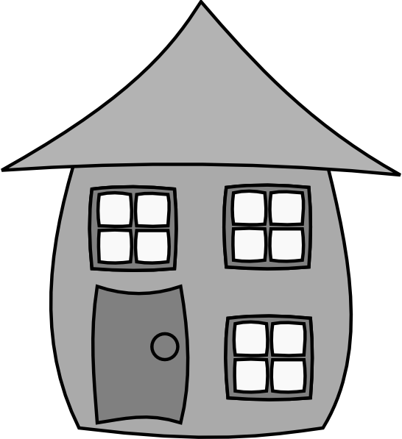



Des maisons



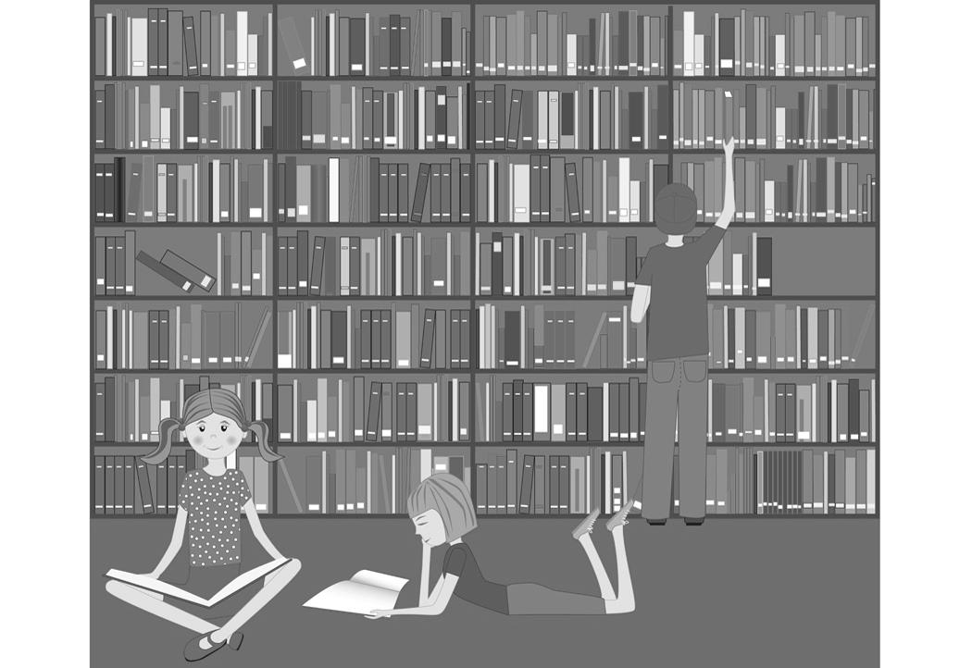

La bibliothèque

C:\Documents and Settings\All Users\Documents\TEMP\Temporary Internet Files\Content.IE5\QK0EQKJP\MC900230984[1].WMF

Le supermarché

Nom:________________________

**Ma maison**

C:\Documents and Settings\All Users\Documents\TEMP\Temporary Internet Files\Content.IE5\7A3DWRPN\MC900435544[1].WMF

**L’école**